FIGYELEMPRÓBA
ROMÁN MELINDA
MIRCEA ELIADE ÁLTALÁNOS ISKOLA

FIGYELD MEG AZ ELSŐ SORT! EGÉSZÍTSD KI A TÁBLÁZATOT!

 |  |  |  | 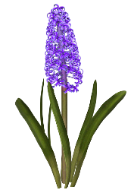
 |  |  | 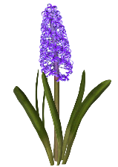
 | 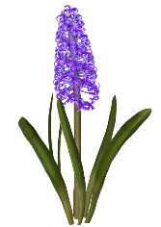
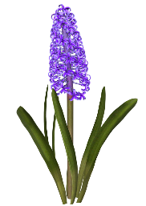

MEGOLDÓKULCS

